Цель работы

Реализовать шифр Цезаря и шифр Атбаш

Выполнение лабораторной работы

Шифр Цнзаря
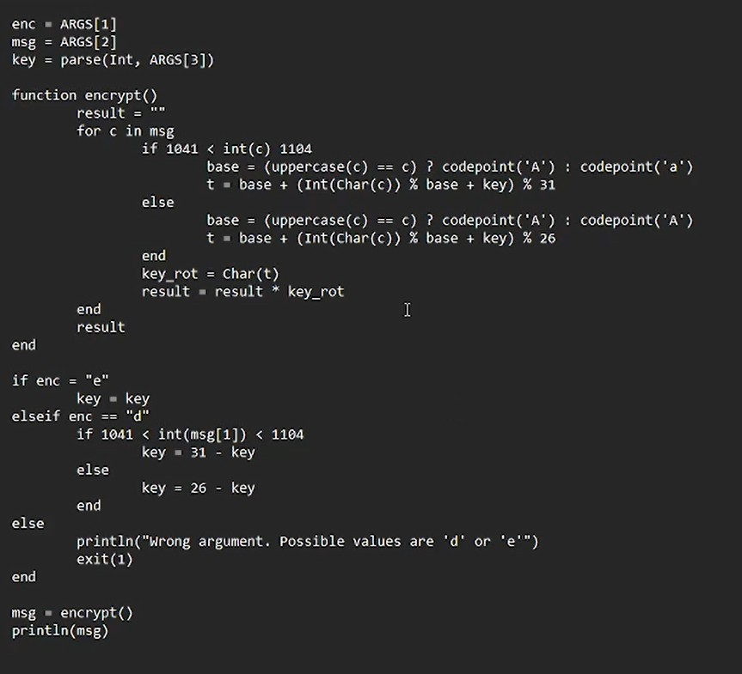
Шифр Атбаш

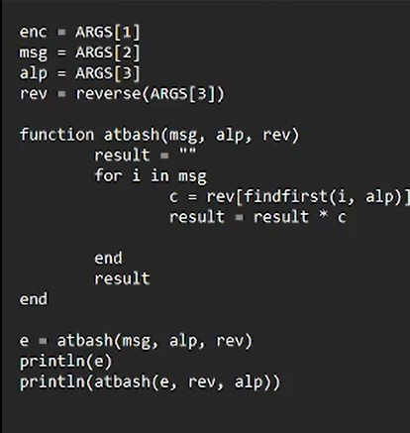

Вывод

В ходе выполнения лабораторной работы были реализованы шифр Цезаря и Атбаш на языке Julia.

